三
森
网
站
“
联
系
我
们
”
分
页
设
计
文
档

2015年5月22日

目 录
一、LOGO条 3
1.1尺寸大小 3
1.2 LOGO商标具体位置 3
1.3内容 4
1.4邮箱、设置、留言板具体位置 4
1.5图片信息 4
二、 导航 4
2.1导航内容 4
2.2图片信息 5
三、名称条 5
3.1内容 5
3.2具体信息 5
3.2.1三森工作室 5
3.2.2 SANSENGONGZUOSHI 5
3.3图片信息 6
四、主要内容条 6
4.1 内容 6
4.2具体位置 6
4.3图片信息 6
五、地图、直线文字 7
5.1内容 7
5.2具体位置 7
5.3图片信息 8
六、版权申明 8
6.1具体位置 8
6.2内容 8
6.3图片信息 8

一、LOGO条

1.1尺寸大小
整体大小：980*119 px

1.2 LOGO商标具体位置
1.左边距：46px
2.上边距：35px

1.3内容
1.三森团队LOGO图案
2.广告语：从心开始

1.4邮箱、设置、留言板具体位置
1.上边距：10px
2.左边距：736px
3.右边距：11px

1.5图片信息


- 导航

2.1导航内容
首页、队员介绍、团队优势、团队作品、联系我们
1.字号：18px
2.字体颜色：#816774
3.上边距：0

2.2图片信息

三、名称条

3.1内容
1.三森工作室
2.SANSENGONGZUOSHI

3.2具体信息
3.2.1三森工作室
1.字号大小：72点
2.字体颜色：#F000
3.左边距：308px
4.上边距：89px
5.右边距：315px

3.2.2 SANSENGONGZUOSHI
1.字号大小：30点
2.字体颜色：#F666
3.左边距：323px
4.上边距：48px
5.右边距：333px

3.3图片信息


四、主要内容条

4.1 内容
邮箱、手机、留言板、收藏
1.图标大小：130*124px
2.字号大小：30点
3.邮箱字体颜色：#C2
4.邮箱地址字体颜色：#F666
4.2具体位置
1.左边距：178px
2.上边距：79px
3.右边距：139px
4.3图片信息
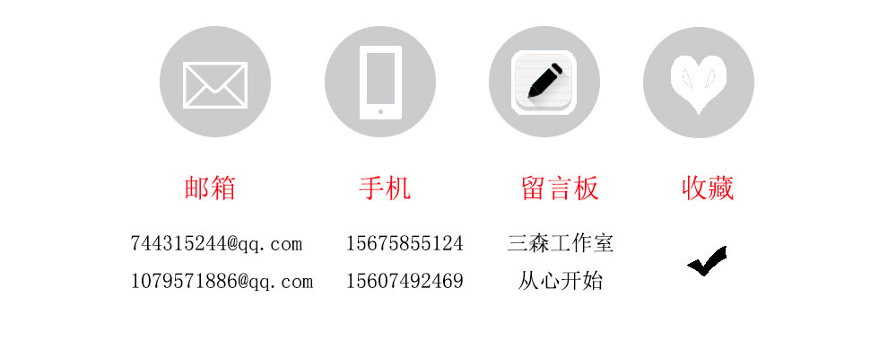

五、地图、直线文字
5.1内容
1.直线
2.文字：SANSEN
3.地图
5.2具体位置
直线：
1.左边距：362px
2.上边距：106px
3.右边距：398px
4.直线颜色：#F000
地图：
1.左边距：138px
2.右边距：99px
3.上边距：65px

5.3图片信息
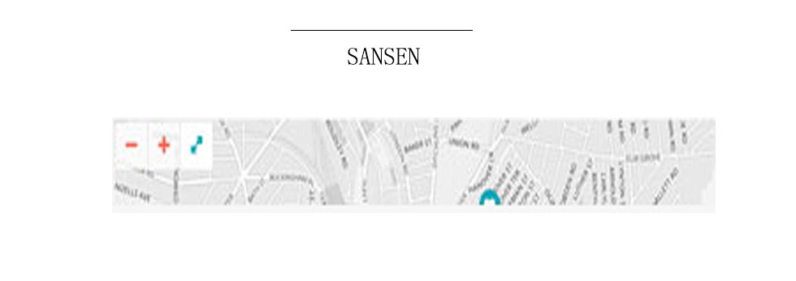

六、版权申明
6.1具体位置
1.尺寸大小：980*35px
2.上边距：82px
6.2内容
1.文字：copyright三森工作室
2.文字颜色：#F000
3.文字字体：华文行楷
4.字体大小：14px
6.3图片信息

二〇一五年五月二十二日
制作人：唐敏

